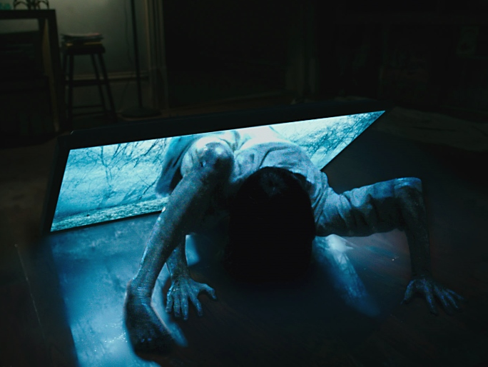
Kruhy
(Rings)
Premiéra: 2. 2. 2017

UIP – Paramount, USA, 2017
Réžia: F. Javier Gutiérrez
Scenár: Akiva Goldsman, Jacob Estes, David Loucka
Kamera: Sharone Meir
Hudba: Matthew Margeson
Hrajú: Bonnie Morgan, Matilda Lutz, Alex Roe, Johnny Galecki, Aimee Teegarden, Vincent D’Onofrio

Najskôr sa pozrieš. Potom zomrieš.
„Žilo kedysi dievča, z ktorého mena behal mráz po chrbte. Keď uvidíte jej príbeh, ostáva vám presne sedem dní…“ Slávny horor o znepokojivom videu, ktorého diváci umierali presne týždeň potom, čo ho videli, práve napísal ďalšiu kapitolu. Hrôzostrašné je na tom predovšetkým to, že sa Samara, hlavná antihrdinka Kruhov, so svojim filmom presunula z videokazety do online éry, kde sa šíri omnoho jednoduchšie a rýchlejšie.
Kruhy sa odohrávajú trinásť rokov po udalostiach predchádzajúcej časti. Príbeh o vraždiacom filme je považovaný len za hororovú historku, no napriek tomu študentku Juliu znepokojuje zmena správania jej priateľa Holta, ktorý údajne toto video videl. Napriek jeho varovaniu si video zvedavé dievča pozrie. Nepochopiteľný zostrih zdanlivo nesúvisiacich scén korunuje telefonát, v ktorom jej neznámy hlas oznámi, že presne za týždeň zomrie. Keďže ju od tej chvíle začnú rôzne desivé udalosti sprevádzať doslova na každom kroku, neberie Julia varovanie na ľahkú váhu. Čoskoro jej tiež dôjde, že jedinou nádejou na prežitie je pochopenie videa, ktorým Samara, dievča zo studne, vyslala svetu zašifrovaný odkaz. Pátranie po Samariinom desivom osude zavedie Juliu na cestu, kde je jej život v rovnakom ohrození, ako keby na smrť odovzdane čakala doma.

Prístupnosť: nevhodné pre deti do 15 rokov
Žáner: horor
Verzia: anglicky s českými titulkami
Stopáž: 102 min
Formát: 2D DCP

